2018


计算机组成原理 ·实验报告·


专 业： | 计算机科学与技术
班 级： | CS1609班
学 号： | U201614749
姓 名： | 宋君平
电 话： | 15827532027
邮 件： | 1422667041@qq.com
完成日期： | 2018-12-21


目 录
1 数据表示实验 2
2 运算器实验 3
3 存储系统实验 4
4 CPU设计实验 5
4.1 设计要求 5
4.2 方案设计 6
4.3 实验步骤 10
4.4 故障与调试 14
4.5 测试与分析 15
5 总结与心得 17
5.1 实验总结 17
5.2 实验心得 17
参考文献 19

数据表示实验
略

运算器实验
略

存储系统实验
略

CPU设计实验

设计要求
1.利用logisim平台中的现有运算部件实现单周期和多周期的MIPS CPU设计，可以完成单周期和多周期的MIPS CPU数据通路的绘制，绘制实现微程序控制器，在完成实验的基础上可以完成测试联调。最终实现可以在数据存储器中存放倒序排列的一组数据。
2.利用logisim平台中的现有运算部件实现硬布线控制，能利用相关原理设计实现单周期MIPS CPU。要求完成MIPS CPU数据通路的绘制，实现单周期硬布线控制器，在完成实验后可以通过测试联调，最终实现可以在数据存储器中存放倒序排列的一组数据。
表4.1.1控制信号功能说明
# | 控制信号 | 信号说明 | 产生条件
1 | PCWrite | PC写使能控制 | 取指令周期，分支指令执行
2 | IorD | 指令还是数据 | 0表示指令，1表示数据
3 | IRwrite | 指令寄存器写使能 | 高电平有效
4 | MemWrite | 写内存控制信号 | sw指令
5 | MemRead | 读内存控制信号 | lw指令 取指令
6 | Beq | Beq指令译码信号 | Beq指令
7 | Bne | Bne指令译码信号 | Bne指令
8 | PcSrc | PC输入来源 | 顺序寻址还是跳跃寻址
9 | AluOP | 运算器操作控制符 4位 | ALU_Control控制，00加，01减，10由Funct定
10 | AluSrcA | 运算器第一输入选择
11 | AluSrcB | 运算器第二输入选择 | lw指令，sw指令，addi
12 | RegWrite | 寄存器写使能控制信号 | 寄存器写回信号
13 | RegDst | 写入寄存器选择控制信号 | R型指令
14 | MemToReg | 写入寄存器的数据来自存储 | lw指令

表4.1.2核心指令集（可实现冒泡排序）
# | MIPS指令 | RTL功能描述
1 | add $rd,$rs,$rt | R[$rd]←R[$rs]+R[$rt] 溢出时产生异常，且不修改R[$rd]
2 | slt $rd,$rs,$rt | R[$rd]←R[$rs]<R[$rt] 小于置1，有符号比较
3 | addi $rt,$rs,imm | R[$rt]←R[$rs]+SignExt_{16b}(imm) 溢出产生异常
4 | lw $rt,imm($rs) | R[$rt]←Mem_{4B}(R[$rs]+SignExt_{16b}(imm))
5 | sw $rt,imm($rs) | Mem_{4B}(R[$rs]+SignExt_{16b}(imm))←R[$rt]
6 | beq $rs,$rt,imm | if(R[$rs] = R[$rt]) PC ← PC + SignExt_{18b}({imm, 00})
7 | bne $rs,$rt,imm | if(R[$rs] != R[$rt]) PC ← PC + SignExt_{18b}({imm, 00})
8 | syscall | 系统调用，这里用于停机

方案设计

总体设计
1.单周期MIPS CPU设计，多看几遍老师给的慕课视频，理解实验的整体思路，虽然老师要求先连接微程序，但我第一步还是比照着老师的视频画单周期MIPS CPU的设计，然后再去完成微程序的设计，比较时在老师给的pdf文件中查找对应的指令op地址，如果是R型指令，则op字段为0，然后取比较func字段， 最后在右边ALU控制逻辑中根据选择的指令取判断ALU执行什么操作，这里只用到了加法和相等两种逻辑。完成这一步后再连接对应单周期指令，由于是单周期 CPU，所以每个部件输入均不设置锁存器，而是用一个多路选择器对多个输入进行选择，其选择信号则由控制单元产生。Mips单周期总体设计图如下：
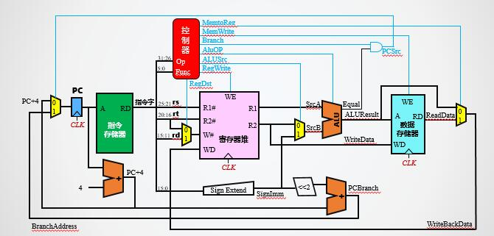
图4.2.1单周期mipscpu总体设计图
2.多周期mipscpu设计于单周期类似，但是不同之处在于单周期需要进行多次运算，所以需要将每次运算前的指令暂时保存，所以实验2需要用到寄存器来保存。其次是多周期中多出了一个微地址字段，其次是停机指令有所变更，停机将在beq和pcwrite的条件下进行判断。
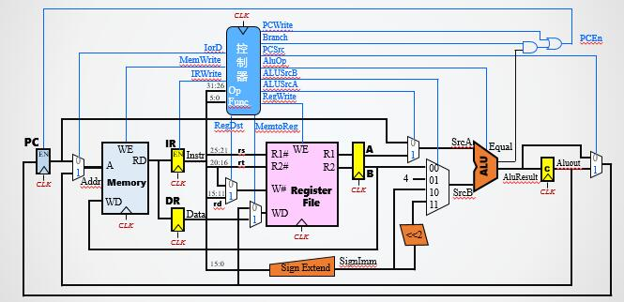
图4.2.2多周期mipscpu总体设计
3.多周期硬布线设计，此设计在完成单周期mipcpu设计后将变得相当简单，只需要根据状态图的变化，生成相对应的状态变化表达式，在logisim中使用自动生成的功能即可生成对应的电路图。当然，实验二中的微指令在此实验中变为了微地址字段。相对应的状态转化图如下：
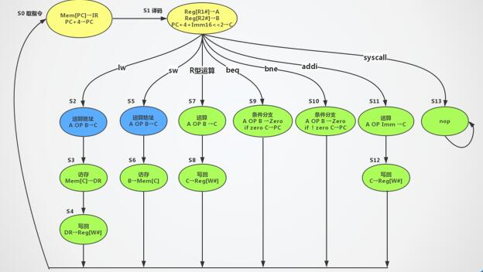
图4.2.3硬布线控制状态转换图
根据以上的总体状态图和设计图，可以根据实验要求和老师的慕课视频进行相对应的实验

主要功能部件
首先需要构建主要功能部件，以下按各个实验一次分别说明：
1.单周期mipscpu设计需要构建指令译码逻辑，ALU控制逻辑，指令控制信号逻辑。
2.多周期cpu设计需要构建指令译码逻辑，ALU控制器逻辑，获得控制存储器的指令地址，以及构建地址转移逻辑。
3.硬布线控制器需要构建指令译码逻辑ALU控制逻辑，控制存储器的指令地址以及控制及状态机的设计图。

数据通路的构建
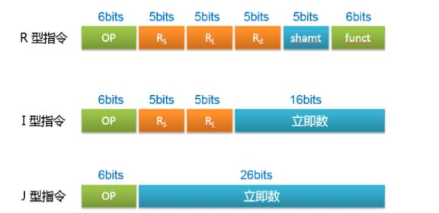
图4.2.3指令结构
如图所示，使用功能部件，构建数据通路。这要求我们知道每个部件的输入来自于哪里，首先构建单周期的指令译码逻辑：
1.指令译码逻辑首先对指令进行分类，如果该指令不是R型指令，则可以根据op字段进行判断，使用比较器比较该字段的值即可选出所需要的指令。
2.如果该指令是R型指令，则对应OP字段为0，根据不叫function字段，采用同样的方法可以获得所需要的指令，需要注意的是，syscall指令是特殊的R型指令，因此在判断时需要注意和其他R型指令区分。
其次构建ALU控制逻辑：
1.首先明确一点，ALU控制器在此实验中只用到了加法指令和比较指令，因此最多只需要多路选择器的位宽为1，如果多路选择器位宽较多的话，对应位可以设置为0或者接地。
接下来构建控制输出信号的逻辑：
1.前面的指令实现之后这一步就比较简单了，哪条指令对应哪个总体结构图引脚可以直接相连，注意Regwrite和Alusrc指令功能较多，因此可以指控制多条指令。
其次构建多周期的数据通路，首先构建多周期的指令 译码逻辑：
1.这一步与单周期一致。
其次构建ALU控制逻辑，与单周期不同之处在于，多周期的控制多出一步，需要由function决定ALUop。当为00时做减法，为01时做加法。为10时由function决定。11可以不必设计。其次是存储控制器的设计，需要在存储控制器中设计出个条指令的指令代码，这需要我们分析每条指令在每个cpu周期做了哪些事情，由哪些功能部件参与。设计完之后可以在地址转移逻辑中根据exl表格生成表达式后再logisim中自动生成电路原理图。
对于硬布线控制器。其设计思路和多周期类似，需要掌握状态机的变化及引起状态机变化时所需的指令。构建状态机的组合逻辑时与实验2中的过程类似。

实验步骤

构建主要功能部件
1.按照4.2.3中数据通路的构建，可以再logisim中选出所需要的部件，构建指令译码逻辑如下：
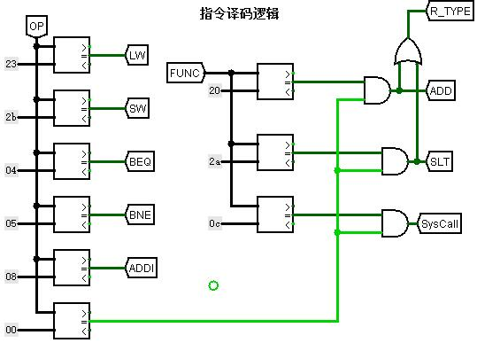
图4.3.1指令译码逻辑
然后构建ALU控制逻辑：
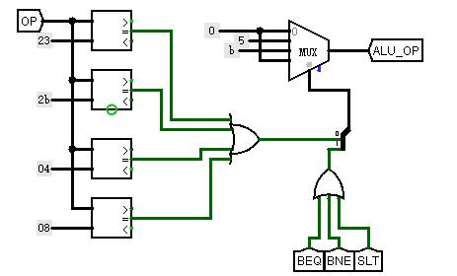
图4.3.2ALU控制逻辑
由于多周期和硬布线逻辑的这两部分类似，在此不再赘述。在下方将会给出总体设计图。
2.推导设计控制存储器
首先查阅书籍资料观察各条指令所需要的周期数，下面以lw指令为例：
Lw指令包含取指，译码，lw1，lw2，lw3.再每个周期由对应的指令执行，编码后生成的微指令如下：
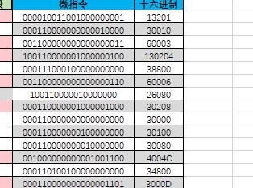
图3.4.3微指令
将微指令填入控制存储器中即可。
3.推导地址转移逻辑
在我的设计中地址转移逻辑在微指令的基础上直接填入对应的入口地址即可，生成的地址转移逻辑如下：
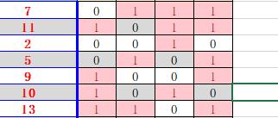
图4.3.4地址转移逻辑
4.状态机真值表设计
状态机真值表的设计要根据状态图的变化，在前面已给出了状态图在对应位置填入10进制的次态值即可：
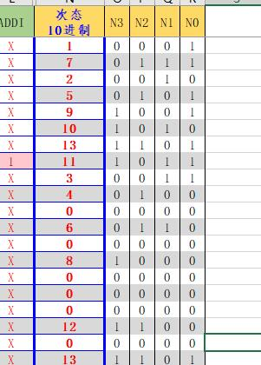
图4.3.5状态机真值表
设计完以上步骤之后即可得出总体的控制逻辑。

构建总体控制逻辑
最后连接输出控制信号逻辑后可以得到单周期硬布线控制器如下：
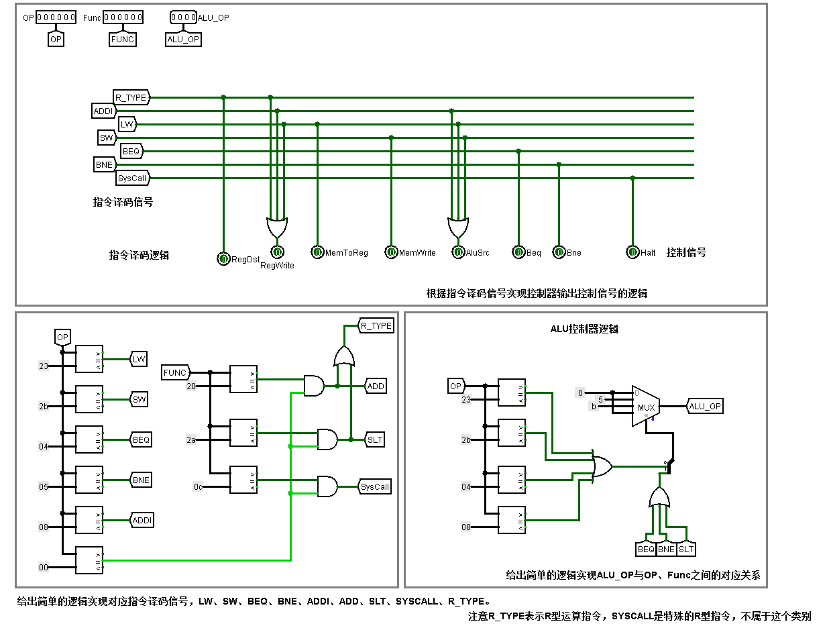
图4.3.6单周期硬布线控制器
采用类似方法构建多周期微程序控制器和多周期硬布线控制器：
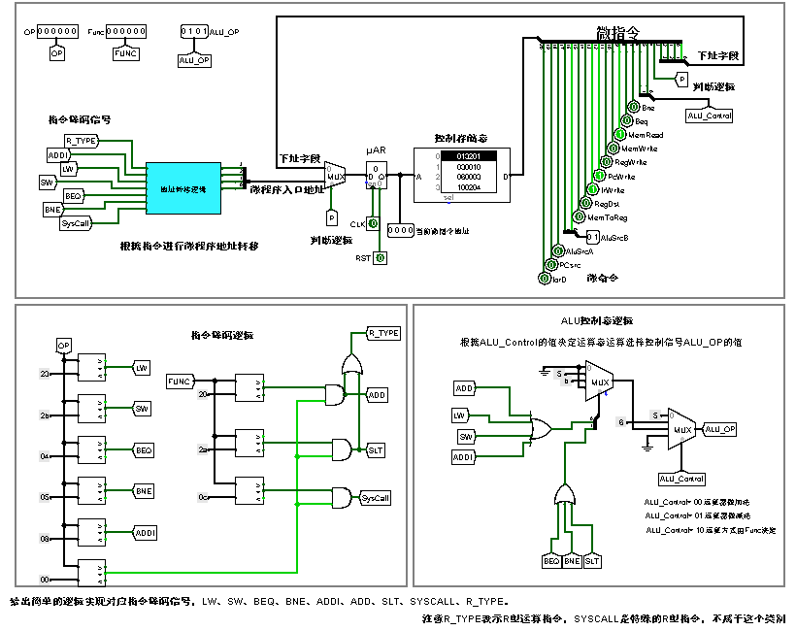
图4.3.7多周期微程序控制
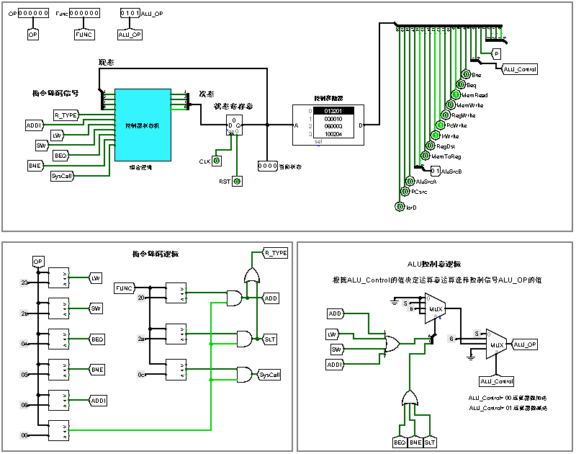
图4.3.8多周期硬布线
以上即为总体的控制逻辑。

故障与调试

MUX的接线问题
故障现象：数据可以正常进入Regfile，出来之后没有数据。
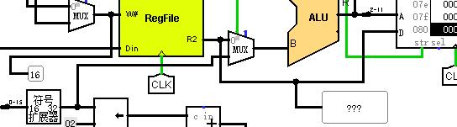
图 4.4.1故障分析
原因分析：这个问题排查了很久，反复比对各处都没有问题，但是就是没有数据输出，最后在一个多路选择器发现了问题，将控制端接到了使能端导致多路选择器一直到是处于没有数据输出的状态。
解决方案：将多路选择器的连接状态修改即可。

ALUOP未连接
故障现象：在多周期的测试中一直无法进行测试，测试过程中存储器中指令不会变化。
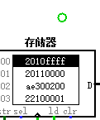
图4.4.2故障分析
原因分析：由于无法传入数据导致无法进行计算，因此指令不会下后移动。
解决方案：逐步排查，发现ALUop没有接入电路，导致无法进行判断逻辑，最后将ALUop接入电路即可。

硬布线控制器封装的问题
故障现象：生成硬布线控制器的封装后不可以进行对应的逻辑运算。
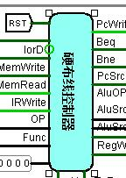
图4.4.1硬布线封装
原因分析：硬布线的封装和其他的封装稍有差别，需要更改一些接线。
解决方案：将线除去，重新接线即可解决错误。

测试与分析
连接完成，排除故障之后即可开始测试：首先测试单周期mipscpu：
导入老师说的sort.Hex开启时钟模拟，测试结果如下，最终可以显示一个冒泡排序的结果：
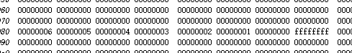
图4.5.1单周期测试
结果和预期一致，所需的周期数为224.
测试多周期微程序：
导入sort.hex,开启时钟模拟，最终可以显示一个完成的冒泡程序的排序结果：
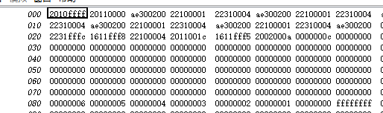
图4.5.2多周期测试
结果和预期一致，所需周期数为276.
测试多周期硬布线：
导入sort.hex,开启时钟模拟即可测试，最终可以显示一个完整的冒泡排序结果。
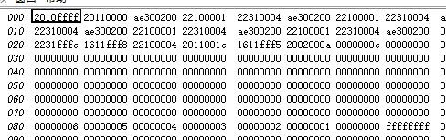
图4.2.3硬布线测试
结果和预期一致，所需周期数为276.

总结与心得

实验总结
本次实验主要完成了如下几点工作：
- 完成方案总结
1.多看老师给的慕课视频，真的非常非常重要，虽然不是每次都有新的收获，但是多看之后会发现老师在里面透露了很多关于实验的信息。
2.每次进行实验时先将课本内容复习一遍，实验的时候其实忘记了很多的知识，这时回顾一下老师的知识可以有不小的收获。
3.翻看老师上课所用的ppt，ppt里面包含了血多实验用到的内容，也时老师上课的浓缩。
4.连线的时候注意细心，很多时候连错一根线就会导致得不到最终的结果。
5.每完成一步实验都检查一下，这是防止实验过程连线出错的关键。
6.设计控制存储器时多加小心，因为在exl里面设计，很容易看错行。
- 功能总结
1.实验完成了单周期，多周期以及硬布线的控制实验，最后可以正确得到实验结果。
2.完成了控制器状态机和地址转移逻辑的设计，了解了自动生成电路图的方式。
3.完成了自动统计周期数的设计，了解到了计数器的用处。
4.完成了指令译码逻辑的设计，了解了比较器在功能选择中的重要作用。

实验心得
1.在本次的组原实验中，对组原实验的原理和电路的设计有了更深一步的了解和。学习到了如何对指令进行正确的编码，也学习到了cpu的工作原理。多周期cpu在工作时需要寄存器来暂时保存数据。硬布线控制器则是根据状态转移逻辑实现相对应的功能。在整个实验过程中，从一开始的方案设计到最后的功能测试都紧贴课程内容，让我在理论课外也有了新的认知和实践操作。
2.在此次实验中也遇到了很多的问题，比如接线接错了，线的尾部没有及时连接上导致最后得不到结果，但是通过和同学的讨论问题最后都得以解决，所以我认为组原实验是需要多人合作的课程，我的意思是指在实践中大家可以相互借鉴，防止同学犯和自己同样的错误，因为有些错误真的是需要耗费大把的时间解决，而且可能最后还无法解决。
课程建议：虽然老师给的慕课网视频有许多关于实验完成的信息，但是在一些地方还是有些许欠妥，有时候获得的信息不够，完全不知道该如何下手，其次是logisim这款软件虽然以前接触过，但是真的对他认知很少，也许在进行实验之前，老师可以稍微讲解一下这款软件，或者可以给出一篇有用的教程，因为我百度过很多次，logisim上面的部件在百度里面的介绍要么很笼统，要么根本没有介绍。最后，这五次实验中我认为最难的是存储器实验，当然最后的cache实验也是有一点简单的。希望老师以后可以做的难易适中。希望组成原理这门课程越来越好。

参考文献
- DAVID A.PATTERSON(美).计算机组成与设计硬件/软件接口(原书第4版).北京：机械工业出版社.
- David Money Harris(美).数字设计和计算机体系结构（第二版）. 机械工业出版社
- 秦磊华，吴非，莫正坤.计算机组成原理. 北京：清华大学出版社，2011年.
- 袁春风编著. 计算机组成与系统结构. 北京：清华大学出版社，2011年.
- 张晨曦，王志英. 计算机系统结构. 高等教育出版社，2008年.

一、原创性声明
本人郑重声明本报告内容，是由作者本人独立完成的。有关观点、方法、数据和文献等的引用已在文中指出。除文中已注明引用的内容外，本报告不包含任何其他个人或集体已经公开发表的作品成果，不存在剽窃、抄袭行为。
特此声明！
作者签字: 嵌入签名图片

二、对课程实验的学术评语（教师填写）
三、对课程实验的评分（教师填写）
评分项目  （分值） | 报告撰写  （30分） | 课设过程  （70分） | 最终评定  （100分）
得分

指导教师签字: 2018-12-24

